Муниципальное бюджетное дошкольное образовательное учреждение
«Детский сад №75» компенсирующего вида
(МБДОУ «Детский сад №75»)



Консультация
«Гиперактивный ребенок.
Игры и рекомендации для родителей»

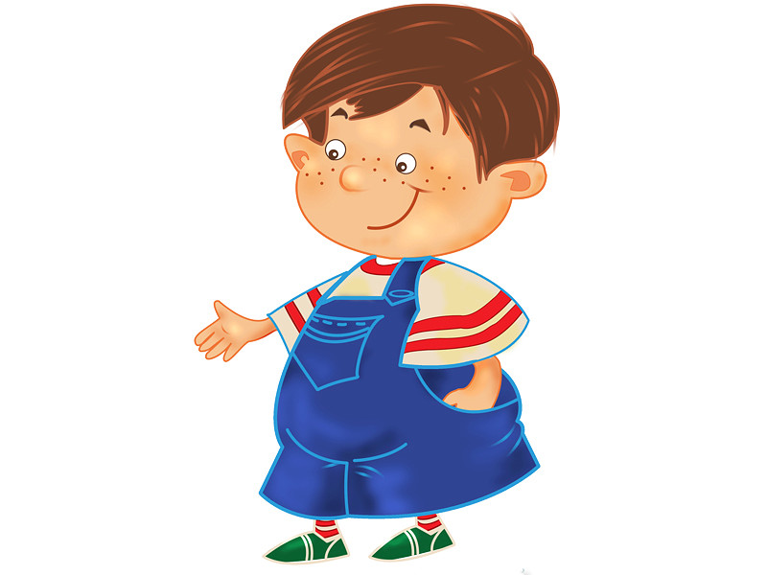

Воспитатель: Кутякова И.С.

Никакая другая детская трудность не вызывает так много нареканий и жалоб родителей, как эта, весьма распространенная в дошкольном возрасте. В основе гипердинамического синдрома могут лежать микроорганические поражения головного мозга, возникшие в результате осложнений беременности и родов, истощающие соматические заболевания раннего возраста (тяжелый диатез, диспепсия), физические и психические травмы.
Основные признаки гипердинамического синдрома – отвлекаемость внимания и двигательная расторможенность. Гипердинамичный ребенок импульсивен, и никто не рискнет предсказать, что он сделает в следующий миг. Не знает этого и он сам. Действует он, не задумываясь о последствиях, хотя плохого не замышляет и сам искренне огорчается из-за происшествия, виновником которого становится. Это самый шумный ребенок в детском коллективе.
Самая большая проблема гипердинамического ребенка – его отвлекаемость. Заинтересовавшись чем-либо, он забывает о предыдущем и ни одно дело не доводит до конца.
Пик проявления гипердинамического синдрома – 6 –7 лет. В благоприятных случаях к 15 – 16 годам его острота сглаживается, а первые его проявления можно заметить уже в младенчестве.
Отвлекаемость внимания и двигательную расторможенность ребенка необходимо настойчиво и последовательно преодолевать с самых первых лет его жизни. Необходимо четко разграничивать целенаправленную активность и бесцельную подвижность. Нельзя сдерживать физическую подвижность такого ребенка, это противопоказано состоянию его нервной системы. Но его двигательную активность надо направлять и организовывать: если он бежит куда-то, то пусть это будет выполнение какого-то поручения. Хорошую помощь могут оказать подвижные игры с правилами, спортивные занятия. Самое главное – подчинить его действия цели и приучать достигать ее.
В старшем дошкольном возрасте гипердинамичного ребенка начинают приучать к усидчивости. Когда он набегается и устанет, ему можно предложить заняться лепкой, рисованием, конструированием, причем, нужно постараться сделать так, чтобы интерес к такому занятию побуждал ребенка довести начатое дело до конца. На первых порах требуется настойчивость взрослых, которые порой буквально физически удерживают ребенка за столом, помогая ему закончить постройку или рисунок. Постепенно усидчивость станет для него привычной и, поступив в школу, он сможет усидеть за партой весь урок.
Если коррекционная работа с гипрактивным ребенком проводится настойчиво и последовательно с первых лет его жизни, то можно ожидать, что к 6 – 7 годам проявления синдрома будут преодолены. В противном случае, поступив в школу, гиперактивный ребенок столкнется с еще более серьезными трудностями. К сожалению, такого ребенка зачастую считают просто непослушным и невоспитанным и пытаются воздействовать на него строгим наказанием в виде бесконечных запретов и ограничений. В результате ситуация только усугубляется, так как нервная система гипердинамичного ребенка просто не справляется с подобной нагрузкой и срыв следует за срывом. Особенно сокрушительно проявления синдрома начинают сказываться приблизительно с 13 лети старше, определяя судьбу уже взрослого человека.

ИГРЫ ДЛЯ ГИПЕРАКТИВНЫХ ДЕТЕЙ
1. «КЛУБОЧЕК» (Г Д. Черепанова)
Цель Обучить ребенка одному из приемов саморегуляции
Содержание Расшалившемуся ребенку можно предложить смо-
тать в клубочек яркую пряжу. Размер клубка с каждым разом может становиться вес больше и больше.
Взрослый сообщает ребенку, что этот клубочек не простой, а волшебный. Как только мальчик или девочка начинает его сматывать, так сразу же успокаивается.
Когда подобная игра станет для ребенка привычной, он сам обязательно будет просить взрослого дать ему «волшебные нитки» всякий раз, как почувствует, что он огорчен, устал или «завелся».

2. «РАЗГОВОР С ТЕЛОМ» (Е. К. Лютова, Г. Б. Монина)
Цель Обучить ребенка владеть своим телом.
Содержание Ребенок ложится на пол на большой лист бумаги
или кусок обоев. Взрослый карандашом обводит контуры фигуры ребенка. Затем вместе с ребенком рассматривает силуэт и задает вопросы: «Это твой силуэт. Хочешь, мы можем разрисовать его? Каким бы цветом ты хотел разукрасить свои руки, ноги, туловище? Как ты думаешь, помогает ли тебе твое тело в определенных ситуациях, например, когда ты спасаешься от опасности и др.? Какие части тела тебе особенно помогают? А бывают такие ситуации, когда твое тело подводит тебя, не слушается? Что ты делаешь в этом случае? Как ты можешь научить свое тело быть более послушным? Давай договоримся, что ты и твое тело будут стараться лучше понимать друг друга».

3. «АРХЕОЛОГИЯ»
Цель Развитие мышечного контроля.
Содержание Взрослый опускает кисть руки в таз с песком или крупой и засыпает ее. Ребенок осторожно «откапывает» руку — делает «археологические раскопки». При этом нельзя дотрагиваться до кисти руки. Как только ребенок коснется своей ладони, он тут же меняется ролями со взрослым.

4. «ПОСЛУШАЙ ТИШИНУ» (Г. Д. Черепанова)
Цель Развивать внимание гиперактивного ребенка и
умение владеть собой.
Содержание По первому сигналу колокольчика дети начинают
бегать по комнате, кричать, стучать и т. п. По второму сигналу они должны быстро сесть на стулья и прислушаться к тому, что происходит кругом. Затем дети по кругу (или по желанию) рассказывают, какие звуки они услышали.

5. «БРОУНОВСКОЕ ДВИЖЕНИЕ» (Ю, С. Шевченко)
Цель Игра направлена на развитие распределения вни-
мания.
Содержание Все дети встают в круг. Ведущий один за другим
вкатывает в центр круга теннисные мячики. Детям сообщаются правила игры: мячи не должны останавливаться и выкатываться за пределы круга, их можно толкать ногой или рукой. Если участники успешно выполняют правила игры, ведущий вкатывает дополнительные мячи. Смысл игры — установить командный рекорд по количеству мячей в круге.

6. «ЧАС ТИШИНЫ И ЧАС "МОЖНО"» (Е. К. Лютова, Г. Б. Монина)
Цель С помощью этой игры можно избежать нескончаемого потока замечаний, которые взрослый адресует гиперактивному ребенку (а тот их не слышит). Ребенок получит возможность сбросить накопившуюся энергию, а взрослый - способ управлять его поведением
Содержание Договоритесь с детьми, что иногда, когда вы устали
Или заняты важным делом, в группе будет час тишины. Дети должны вести себя тихо, спокойно играть, рисовать. Но иногда у вас будет час «можно», когда им решается прыгать, кричать, бегать и т. п.
Примечание «Часы» можно чередовать, а можно устраивать их в разные дни, главное, чтобы они стали привычными в вашей группе. Лучше заранее оговорить, какие конкретные действия разрешены, а какие запрещены.

7. «РАССТАВЬ ПОСТЫ» (Е. К. Лютова, Г. Б. Монина)
Цель Игра развивает навыки волевой регуляции, воспи-
тывает у ребенка способность концентрировать свое внимание на определенный сигнал.
Содержание Дети маршируют под музыку друг за другом. Впе-
реди идет командир. Когда командир хлопнет в ладоши, идущий последним ребенок должен немедленно остановиться. Таким образом командир расставляет всех детей в задуманном им порядке (линейка, круг, по углам и т. п.).

8. «ПОЖАЛУЙСТА»
Цель Игра быстро учит детей умению быстро переклю-
чать свое внимание с одного вида деятельности на другой, помогает им преодолеть двигательный автоматизм.
Содержание Все участники игры вместе с ведущим становятся
в круг. Ведущий говорит, что он будет показывать разные движения (физкультурные, танцевальные, шуточные), а играющие должны их повторять лишь в том случае, если он добавит слово «пожалуйста». Кто ошибется, выходит на середину и выполняет какое-нибудь задание, например, улыбнуться, попрыгать на одной ноге и т. п.
Примечание Вместо слова «пожалуйста» можно добавлять и дру-
гие слова, например: «король приказал», «Чебурашка просит» и т. п.

Рекомендации родителям ребенка с СДВГ
- В своих отношениях с ребенком придерживайтесь «позитивной модели». Хвалите его в каждом случае, когда он этого заслужил, подчеркивайте успехи. Это поможет укрепить уверенность ребенка в собственных силах.
- Когда вы отдаете распоряжения, вы можете формулировать их
следующим образом: «Мне нужна твоя помощь. Пожалуйста,
убери обувь от двери». Ключевым моментом в данной ситуации является просьба о помощи.
- Избегайте повторений слов «нет» и «нельзя».
- Говорите сдержанно, спокойно и мягко.
- Давайте ребенку только одно задание на определенный отрезок времени, чтобы он не был перегружен слишком большим
количеством распоряжений.
- Для подкрепления устных инструкций используйте зрительную
стимуляцию.
- Поощряйте ребенка зa все виды деятельности, требующие концентрации внимания (например, работа с кубиками, раскрашивание, чтение).
- Поддерживайте дома четкий распорядок дня. Время приема
- пиши, выполнения домашних заданий и сна должно cooтвeтствовать этому распорядку. Дети чувствуют себя в большей безопасности, если имеют дело с многократно повторяющимися действиями, они более восприимчивы и лучше реагируют, когда регулярно едят, спят и играют.
- Избегайте по возможности скоплений людей. Пребывание в
крупных магазинах, на рынках, в ресторанах и т. п. оказывает
на ребенка чрезмерно стимулирующее воздействие.
- Во время игр ограничивайте ребенка лишь одним партнером.
Избегайте беспокойных, шумных приятелей.
- Оберегайте ребенка от утомления, поскольку оно приводит к
снижению самоконтроля и нарастанию активности.
- Давайте ребенку возможность расходовать избыточную энергию. Полезна ежедневная физическая активность на свежем воздухе: длительные прогулки, бег, спортивные занятия.

